Zadania na dzień 29.05.2020r. dla klasy 1 bi
Temat: Utrwalenie pisowni poznanych liter. Rozwiązywanie zadań tekstowych.

EDUKACJA POLONISTYCZNA
* dzisiaj przed wami trudne zadanie otwórzcie jeśli macie podręcznik polonistyczno- społeczny część I, a jeżeli nie macie to otwórzcie sobie podręcznik tutaj
https://flipbooki.mac.pl/ew/oto-ja-klasa1-podr-hum-1/mobile/index.html#p=83od
* str. 81 do 88 i napiszcie w zeszycie w linie wszystkie poznane w części I litery pisane
* zróbcie to w ten sposób: piszcie dużą i małą literę jedna pod druga a obok każdej najpierw imię jeśli znajdziecie w pamięci a potem wyraz rozpoczynający się na tą literę np.
T t – Teresa, tablica
A a – Amelka, alpaka itd.
* litery wpisujcie zgodnie z kolejnością jakiej się ich uczyliście

EDUKACJA MATEMATYCZNA
* otwórzcie ćwiczenia matematyczno- przyrodnicze na str. 59
* wykonajcie zadanie 1 i2 bez kropki na dole
* otwórzcie ćwiczenia matematyczne na str. 93 wytnijcie zadania tekstowe, ułóżcie je w odpowiedniej kolejności:
- treść zadania
- pytanie
- działanie
- odpowiedź
* następnie wklejcie tak ułożone zadania do zeszytu w kratkę
* na koniec napiszcie samodzielnie i obliczcie ułożone przez was zadanie według podanej wyżej kolejności. Zdjęcie tej pracy w zeszycie w kratkę prześlijcie do mnie
* dla chętnych zadanie 1 str.85 w ćwiczeniach matematycznych

JĘZYK ANGIELSKI
* moi drodzy troszkę wam poprzestawiałam, na dole jest zadanie 4 od niego zacznijcie
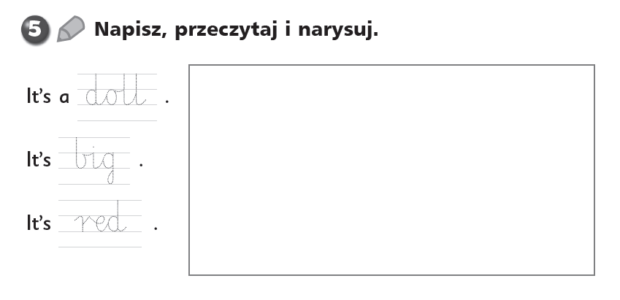
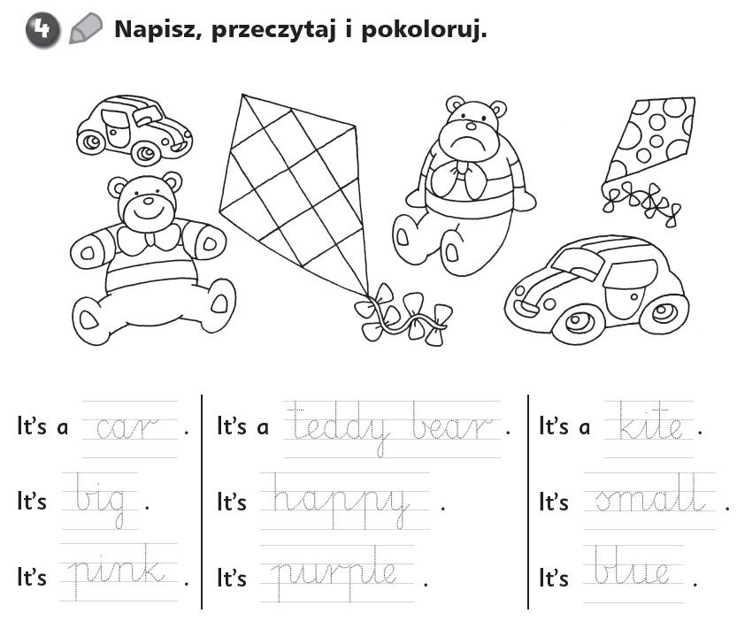
Pozdrawiam serdecznie i życzę Wam spokojnego weekendu- Pani Renata

